#### 

Auf der Grand Train Tour of Switzerland. Im Hintergrund der Morteratschgletscher.

#### Herbstkampagne 2020

#### Mediendossier

[**MySwitzerland.com/herbst**](https://www.myswitzerland.com/de-ch/erlebnisse/sommer-herbst/herbst/)

Inhaltsverzeichnis

1 Den Schweizer Herbst entdecken. 3

2 Laubtracker 4

3 Bed 'n' Bureau. 6

3.1 Teilnehmende Hotels. 7

3.2 Hotelkriterien. 7

3.3 Zielgruppen. 7

4 Goldene Grand Tour – Neue Angebote. 9

4.1 Neue Angebote auf der Grand Tour of Switzerland. 9

4.2 Angebote auf der Grand Train Tour of Switzerland. 10

5 Die herbstkampagne von schweiz tourismus. 12

5.1 16 Micro-Trips für den Schweizer Herbst. 13

5.2 Bergbahnaktion mit Coop. 15

5.3 Marketingaktivitäten- und Kanäle. 15

6 Öffnungszeiten in den Destinationen. 16

7 Auswahl von herbst-News. 18

# Den Schweizer Herbst entdecken.

Der Herbst 2020 steht ganz unter dem Thema Farbenpracht: Dazu lanciert Schweiz Tourismus (ST) diesen Herbst den sogenannten **Laubtracker**. Eine interaktive Karte zeigt erstmals für die Schweiz auf, wann und wo die schönste Herbstfärbung gerade stattfindet (mehr unter Punkt 2).

Um diese Farbenpracht in vollen Zügen geniessen zu können, hat ST **16 Kurzferienideen**, sogenannte Micro-Trips, für die unterschiedlichsten Bedürfnisse zusammengestellt. Ideal für ein ausgedehntes Wochenende, aber auch für Trips unter der Woche (mehr unter Punkt 5.1).

Die **Grand Tour of Switzerland** zeigt sich im Herbst von ihrer goldigen Seite: Um die Entscheidung für die schönste Route zu vereinfachen, hat ST zusammen mit STC Angebote zusammengestellt, die immer einem spezifischen Thema oder Bedürfnis gewidmet sind, beispielsweise zum Thema City & Culture (mehr unter Punkt 4)

Die laufend ändernden Reiserestriktionen führen dazu, dass Schweizerinnen und Schweizer vermehrt Herbstferien im eigenen Land planen möchten. Die Tourismusbranche und ST reagieren darauf mit abwechslungsreichen Angeboten – ganz auf den Herbstgast mit seinen Bedürfnissen zugeschnitten. Dies auch abseits der bekannten Orte. Und einzelne Destinationen verlängern sogar die Herbstsaison mit längeren Öffnungszeiten der Seilbahnen, Hotels und Restaurants (mehr unter Punkt 6).

Die Pandemie hat nicht nur das Reisen beeinflusst, sie hat auch einen nachhaltigen Einfluss auf unsere Arbeitsgewohnheiten. Das Home-Office ist für viele zur neuen Arbeitsrealität geworden. Um dieser Entwicklung gerecht zu werden, hat ST das Angebot **Bed ’n’ Bureau** geschaffen: Neun bekannte Stadthotels bieten zu einem attraktiven Preis das ideale Umfeld für die Symbiose von Arbeit und Erholung – die perfekte Alternative zum regulären Home-Office. Tagsüber im Hotel mit voller Büroinfrastruktur arbeiten, abends und am Wochenende die herbstliche Natur und das Kulturangebot in den Städten geniessen (mehr unter Punkt 3).

[Hier](https://bit.ly/3lBT9vP) finden Sie eine Auswahl von Bildern der aktuellen Herbstkampagne.

# Laubtracker

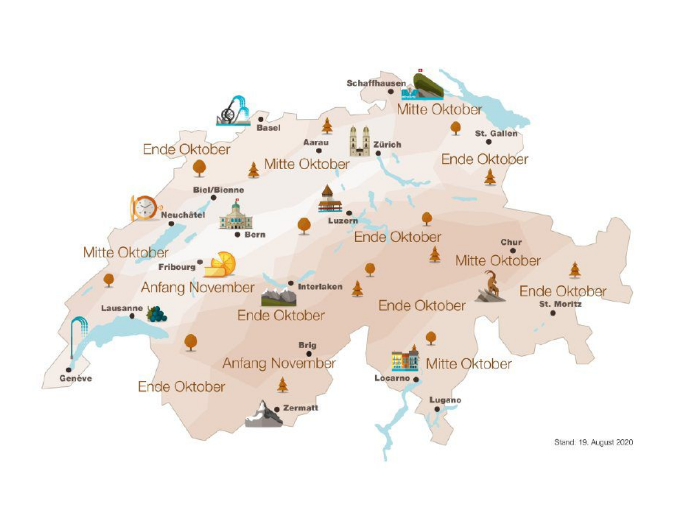

*Die Übersichtskarte zeigt, wann die Herbstfärbung in welchen Gebieten voraussichtlich ihren Höhepunkt erreichen wird. Die Karte ist auf der Website des Laubtrackers zu finden, steht aber auch* [*als Download hier zur Verfügung*](https://media1-st.mypublish.ch/pincollection.jspx?collectionName=%7b60ef11db-8492-41b0-af81-ff9c1100dcaf%7d#1599118328818_0)*. Auf der interaktiven Karte werden diese Daten laufend aktualisiert.*

Für alle, die den richtigen Moment für die perfekte Laubfärbung, die buntesten Wälder und die leuchtensten Farben in den Herbstferien suchen, hat ST genau das Richtige: Die erste schweizweite Prognosekarte für Herbstfärbung; den Laubtracker.

Das Kernstück des Laubtrackers ist eine interaktive Karte, welche die aktuelle und prognostizierte Blattverfärbung in der ganzen Schweiz anzeigt. Umgesetzt wurde der Laubtracker in Zusammenarbeit mit SRF Meteo. Die vier Bäume Ahorn, Birken, Buchen und Lärchen spielen dabei eine wichtige Rolle. Diese Bäume verfärben sich besonders schön und sind in der Schweiz am häufigsten anzutreffen.

Die interaktive Karte verfügt über einen einfachen Regler, mittels dessen Gäste entdecken können, zu welchem Zeitpunkt die Herbstfärbung in welchen Teilen der Schweiz am schönsten ist. Die Karte zeigt mit unterschiedlicher Farbgebung auf, wie intensiv die Verfärbung der Blätter in der ganzen Schweiz ist und wagt eine Prognose bis Ende Herbst.

Die Datengrundlage besteht aus aktuellen Erhebungen zur Trockenheit, Wärme und Niederschlagsmenge. Auch die Vorjahres-Herbstdaten und das grosse Expertenwissen des SRF-Meteo-Teams fliessen ein. Mit den so gewonnenen Daten soll mittelfristig dank künstlicher Intelligenz ein lernfähiges Laubmodell für die ganze Schweiz geschaffen werden.

Auf der Landingpage **Myswitzerland.com/laubtracker** haben die Experten von ST die passenden Ferientipps wie die buntesten Herbstwanderungen hinzugefügt. Zudem sind spannende Informationen zu den Herbstwäldern selbst zu finden. So können Gäste ihre Herbstferien ganz einfach aufgrund der grössten Farbenpracht planen und buchen.

# Bed 'n' Bureau.

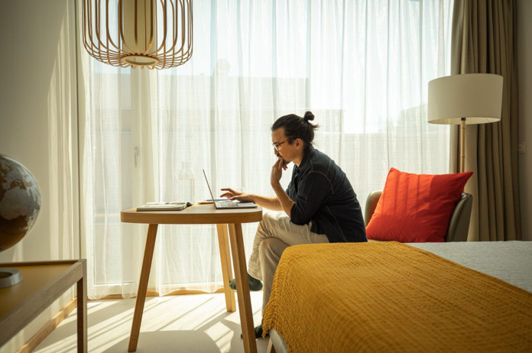

*In neun Schweizer Stadthotels ermöglicht das neue Angebot Bed’n’Bureau die Symbiose von Arbeit und Erholung.*

Der Lockdown hat unsere Arbeitsgewohnheiten neu definiert und den Trend zu flexiblen Arbeitsmodellen, vor allem was den Arbeitsort betrifft, beschleunigt. In Unternehmen ist die «neue Arbeitsrealität» heiss diskutiert. Dieser Entwicklung wird ST mit dem neuen Angebot «Bed ’n’ Bureau» gerecht. Mehr dazu auf [MySwitzerland.com/bednbureau](https://www.myswitzerland.com/it-ch/alloggi/hotel/bed-n-bureau/)

ST ermöglicht die Symbiose von Arbeit und Erholung in ausgewählten Hotels als perfekte Alternative zum regulären (Home)-Office. Das Angebot umfasst:

* Hotelübernachtung, inklusive Frühstück
* Konventionelle und unkonventionelle Arbeitsplätze im Hotel
* Inspirierende Aktivitäten und Erlebnisse
* Erfrischungen während des Tages (Wasser, Kaffee, Tee und Früchte)

Buchbar ist das Angebot als «3 für 2»- oder «4 für 3»- Packages – beide Varianten enthalten immer ein Wochenende (Samstag und Sonntag), um die Verbindung von Arbeit und Erholung zu gewährleisten.

|  |  |  |
| --- | --- | --- |
| **Hotelkategorie** | **3 für 2 Nächte (Ankunft Donnerstag oder Freitag)** | **4 für 3 Nächte(Ankunft Donnerstag oder Freitag)** |
| **A** | ab 200.00 CHF | ab 300.00 CHF |
| **B** | ab 300.00 CHF | ab 450.00 CHF |
| **C** | ab 400.00 CHF | ab 600.00 CHF |

*Alle Preise verstehen sich pro Person/Aufenthalt im Doppelzimmer (Doppelbelegung).*

## Teilnehmende Hotels.

Das Bed ’n’ Bureau-Angebot ist in den folgenden neun Stadthotels im 3*-und 4*-Segment buchbar.

* [25hours Hotel Zürich Langstrasse](https://www.25hours-hotels.com/hotels/zuerich/langstrasse?set_language=1598594017)
* [Nomad Design & Lifestyle Hotel, Basel](https://www.nomad.ch/)
* [The Bristol, Bern](https://thebristol-bern.ch/)
* [Einstein St. Gallen, St. Gallen](https://www.einstein.ch/de/)
* [Sorell Hotel Krone, Winterthur](https://sorellhotels.com/de/krone/speis-trank/wirtshaus-zur-krone)
* [Hotel N'vY, Genf](https://www.hotelnvygeneva.com/de/)
* [Moxy Lausanne City, Lausanne](https://www.marriott.de/hotels/travel/gvaox-moxy-lausanne-city/)
* [LUGANODANTE, Lugano](https://luganodante.com/de/)
* [Radisson Blu Lucerne, Luzern](https://www.radissonhotels.com/de-de/hotels/radisson-blu-lucerne?facilitatorId=RHGSEM&cid=a:ps+b:ggl+c:emea+i:brand+e:rdb+d:cese+r:brt+f:de-DE+g:ho+h:QLJZH+v:cf&gclid=CjwKCAjwm_P5BRAhEiwAwRzSO-GwhQuVjZcW0Zd8g7NZAAGD3BAxhfNlVj0bSK2pkDelwY5_O7hstRoCEucQAvD_BwE&gclsrc=aw.ds)

## Hotelkriterien.

Bei der Auswahl der Hotels wurde auf eine zentrale Lage, gute Erreichbarkeit mittels öffentlichen Verkehrs sowie Nähe zu Sehenswürdigkeiten geachtet. Alle verfügen über einen speziellen Charakter – sei dies auf Grund der Lage, des Designs, der Aussicht, der Historie oder Architektur. Zudem bieten alle eine Auswahl an attraktiven Ausflugstipps an. Die Hotels verfügen zudem über High-Speed-Internet in allen Räumlichkeiten und eine Auswahl an verschiedenen Arbeitsplätzen mit Tageslicht ist gewährleistet.

## Zielgruppen.

Lanciert wird das Angebot im Herbst 2020 primär für den Markt Schweiz, aber auch für Deutschland. Für 2021 plant ST die Ausweitung auf weitere Nahmärkte. Zielgruppe sind Arbeitnehmende, die ortsunabhängig arbeiten können und deshalb nach flexiblen Arbeitsbedingungen suchen.

ST wird das neue Angebot gezielt bei den Unternehmen als Incentive-Möglichkeit bewerben. Das Video zum neuen Angebot steht [hier zum Download zur Verfügung.](https://corner.stnet.ch/media-chde/wp-content/uploads/sites/3/2020/09/BnB_4zu5_15s_SoMe_D.mov)

Bed’n’Bureau richtet sich an Städtereisende, die beispielsweise Tickets für eine Ausstellung oder ein Konzert haben, und die gerne trotz Arbeit einen Tag vorher anreisen oder noch eine Übernachtung nach dem Event anhängen möchten. Denn trotz erschwerter Bedingungen finden in der Schweiz viele hochkarätige Kulturevents statt.

# Goldene Grand Tour – Neue Angebote.

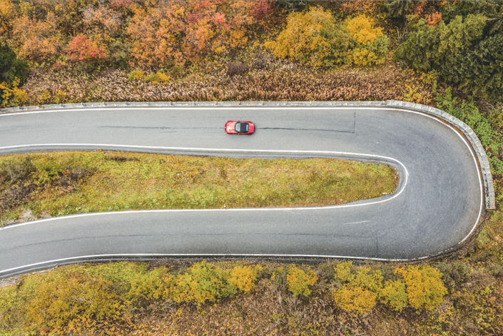

*Auf der Grand Tour of Switzerland durch die herbstliche Schweiz. Hier auf dem San-Bernadino-Pass.*

Die Grand Tour of Switzerland ist im herbstlichen Kleide besonders schön zu erleben. Weil Touringferien meist mit höherem Organisationsaufwand verbunden sind, hat ST gemeinsam mit dem Switzerland Travel Centre Angebote für den Herbst zusammengestellt, die meist drei bis vier Tage dauern. Die Angebote haben einen thematischen Aufhänger wie City & Culture, Wellness, Natur oder Kulinarik und sind bequem auf [switzerlandtravelcentre.com/de/gtos-ch](https://switzerlandtravelcentre.com/de/che/rundreisen/autoreisen/grand-tour-switzerland?utm_source=_&utm_medium=_&utm_campaign=gtos_herbst_2020) buchbar. Mit solchen Angeboten wird der städtische Tourismus gefördert, weil Touring Land- und Stadttourismus auf beste Weise verbindet.

## Neue Angebote auf der Grand Tour of Switzerland.

**City & Culture (Kurzvariante)**

3 Tage / 2 Nächte, ab CHF 160, Bern-Zürich

* [stc.ch/de/gtos-kultur](https://switzerlandtravelcentre.com/de/che/rundreisen/grand-tour-switzerland-city-culture?utm_source=_&utm_medium=_&utm_campaign=gtos_herbst_2020)

**Kulinarik**

4 Tage / 3 Nächte, ab CHF 340, St. Moritz-Lugano-Zermatt

* [stc.ch/de/gtos-kulinarik](https://switzerlandtravelcentre.com/de/che/rundreisen/grand-tour-switzerland-kulinarik?utm_source=_&utm_medium=_&utm_campaign=gtos_herbst_2020)

**Wellness**

4 Tage / 3 Nächte, ab CHF 450, Vevey-Thun

* [stc.ch/de/gtos-wellness](https://switzerlandtravelcentre.com/de/che/rundreisen/grand-tour-switzerland-wellness?utm_source=_&utm_medium=_&utm_campaign=gtos_herbst_2020)

**Natur**

4 Tage / 3 Nächte, ab CHF 300, Bad Ragaz - Davos - Pontresina

* [stc.ch/de/gtos-natur](https://switzerlandtravelcentre.com/de/che/rundreisen/grand-tour-switzerland-natur-pur)

**Deluxe**

6 Tage / 5 Nächte, ab CHF 1’449, Basel-Bern-Genf

* [stc.ch/de/gtos-deluxe](https://switzerlandtravelcentre.com/de/che/rundreisen/grand-tour-deluxe-kunstmuseen-und-boutique-staedte?utm_source=_&utm_medium=_&utm_campaign=gtos_herbst_2020)

**Ostroute (bestehend)**

6 Tage / 5 Nächte, ab CHF 490, Zürich-St.Gallen-Davos-Lugano-Lucerne

* [stc.ch/de/gtos-ost](https://switzerlandtravelcentre.com/de/che/rundreisen/grand-tour-switzerland-ostroute?utm_source=_&utm_medium=_&utm_campaign=gtos_herbst_2020)

**Romantik (bestehend)**

6 Tage / 5 Nächte, ab CHF 709, Ascona - Zermatt - Morges - Avry-devant-Pont - Saanenmöser

* [stc.ch/de/gtos-romantik](https://switzerlandtravelcentre.com/de/che/rundreisen/romantik-tour-sued)

## Angebote auf der Grand Train Tour of Switzerland.

**Top-Attraktionen:**

5 Tage / 4 Nächte, ab CHF 745, von Luzern nach Chur

* <https://switzerlandtravelcentre.com/de/che/rundreisen/grand-train-tour-switzerland-top-attraktionen>

**Gletscher & Palmen:**

4 Tage / 3 Nächte, ab CHF 625, von St. Moritz nach Lugano

* <https://switzerlandtravelcentre.com/de/che/rundreisen/grand-train-tour-switzerland-gletscher-palmen>

**Faszination Wasser:**

3 Tage / 2 Nächte, ab CHF 385, Zürich-Luzern-St. Gallen

* <https://switzerlandtravelcentre.com/de/che/rundreisen/grand-train-tour-switzerland-faszination-wasser>

# Die herbstkampagne von schweiz tourismus.

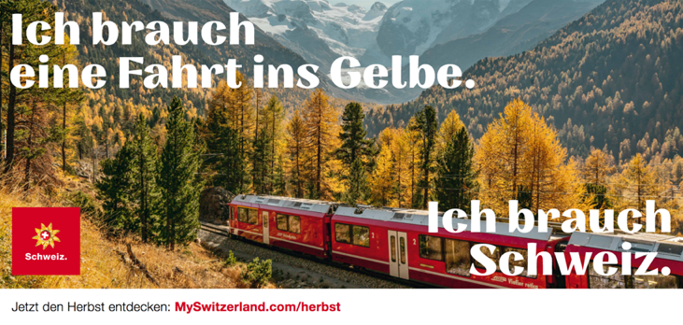

*Die neue Dachkampagne «Ich brauch Schweiz.» wurde auf den Herbst adaptiert.*

Schweiz Tourismus und die Tourismusbranche hatte sich bei der Lancierung der ersten nationalen Herbstkampagne 2018 vorgenommen, für das Jahr 2022 erstmals zusätzlich 200‘000 Hotellogiernächte in der Herbstsaison zu generieren (ein Plus von 3 %, verglichen zu Herbst 2017). Dieses Ziel, bzw. dessen Zeitraum, wird im Moment aufgrund der aktuellen Situation überprüft.

* **Dauer:** Anfang September bis Anfang November 2020
* **Zielgruppe:** Gäste im Herbst sind mehrheitlich Schweizer: 2019 stammen gemäss Bundesamt für Statistik 56.3 % der Hotellogiernächte im Herbst im alpinen Raum von Gästen aus der Schweiz (im Sommer 2019 waren es 47.1 %), mit einem hohen Anteil an Stammgästen. Mit der aktuellen Pandemiesituation und den anhaltenden Reiserestriktionen stehen die einheimischen Gäste mehr denn je im Vordergrund. ST spricht im Herbst hauptsächlich die Geniesserinnen & Geniesser an, die sich den Segmenten «Nature Lover» und «Attractions Tourer» zuordnen lassen ([Definition ST-Segmentstrategie](https://report.stnet.ch/de/2019/segment-und-erlebnisstrategie/)).
* **Partnerregionen:** Für die Herbstkampagne arbeitet ST mit insgesamt sieben Partnern zusammen. Dazu gehören die Regionen Tessin, Wallis, Ostschweiz, Jura & Drei-Seenland, Aargau, Glarnerland und mit dem Voralpenexpress der Südostbahn. Gemeinsam mit diesen Partnern wurden 16 Kurzferienideen und Tipps erarbeitet.

## 16 Micro-Trips für den Schweizer Herbst.

Auf [MySwitzerland.com/herbsttipps](https://www.myswitzerland.com/de-ch/erlebnisse/sommer-herbst/herbstgeschichten/) sind alle Kurzferien, sogenannte Micro-Trips, auf drei Tage ausgelegt und bestehen jeweils aus drei Angeboten für Tagesaktivitäten (Wanderungen, Velotouren, kulinarische Erlebnisse, etc.) in einer bestimmten Destination. Dazu gibt es je eine Restaurant- und Hotelempfehlung.

Hier zwei Beispiele:

**Tessin:**

Palmen, mediterrane Atmosphäre und ein Fundus an kulinarischen Köstlichkeiten: Ein langes Wochenende im Tessin betört alle Sinne.

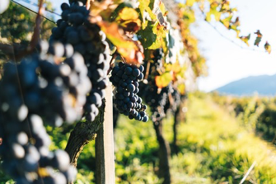

**Tag eins** startet mit der Rundwanderung Revöira im Lavertezzo, auf der es neben der berühmten Steinbogenbrücke über die Verzasca einiges zum Thema Wasserversorgung zu entdecken gibt.

**Tag zwei** verbindet Sport und Genuss gleichermassen. Auf einer Fahrradtour entlang der Maggia besuchen Gäste zwischen Locarno und Muralto drei Weinkeller und kosten lokale Spezialitäten und natürlich Wein.

**Tag drei** bietet erneut Nahrung für den Geist – mit einer Wanderung entlang des Lehrpfades zwischen Bergen und See vom kleinen Fischerdörfchen Dirinella durch die Magadinoebene zum geschäftigen Ort nach Contone. Zu entdecken gibt es allerlei Informationen rund um die Geschichte, Wirtschaft sowie die Flora und Fauna der Region.

**Essen und Schlafen:** Kein Ticino-Besuch ist perfekt ohne den Besuch eines Grottos. Im Ca’Nostra in Brione, mit Aussicht auf den Lago Maggiore und die herbstlich orange-leuchtenden Bezirke Gambarogno und Locarnese, geniessen Gäste die fantasievollen Speisen aus lokalen Zutaten der Besitzer Claudia und Gianluca.

**Wallis:**

Im Wallis gibt es das Val d'Hérens – ein Tal voller Naturschätze. Das Val d'Hérens erstreckt sich vom Rhonetal bei Sitten/Sion, einige Kilometer südwärts bis zum 4’358 Meter hohen Dent Blanche – dem Wahrzeichen des Tals.

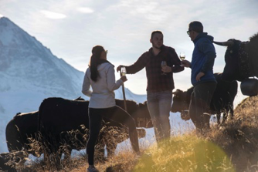

**Tag eins** widmet sich den geologischen Highlights des Tals. Zusammen mit einem einheimischen Wanderleiter geht es auf eine eintägige Entdeckungstour zu den bis zu 15 Meter hohen steinigen Pyramiden von Euseigne und den hellblauen warmen Quellen von Combioula.

**Tag zwei** steht im Zeichen der berühmten schwarzen Eringerkühe. Mit dem E-Bike geht es ab Evolène hoch zur Alp Chemeuille und auf Singletrails durch den goldenen Wald zum Bergsee Arbey. Dort weiden die eindrücklichen Eringerkühe. Wer möchte, trifft hier den jungen einheimischen Florian. Bei einem Walliser-Plättli und einem Glas Wein erzählt er den Gästen gerne mehr über seine Kühe.

**Tag drei** bietet mit einer Wanderung zum Lac Bleu ein echtes Farbenspektakel.Umgeben von mächtigen Dreitausendern und goldgelben Lärchen glitzert der azurblaue See in der leuchtenden Herbstsonne. Hier oben auf über 2000 Meter, scheint die Welt noch in Ordnung zu sein. Dieses Idyll erreicht man zu Fuss in gut 45 Minuten ab La Gouille oder auf dem etwas leichteren, aber längeren Weg ab Arolla in eineinhalb Stunden.

**Essen und Schlafen:** Mit dem herzlichen Empfang, der raffinierten Küche und der prächtigen Aussicht in die Bergwelt des Val d’Hérens ist das Café-Restaurant Les Collines in La Sage ein echter Geheimtipp. Das schmucke Restaurant serviert Herbstspezialitäten sowie köstliche Jagdgerichte. Der Übernachtungs-Tipp schlechthin ist das Hôtel Les Mélèzes in Les Haudères.

Dieses charmante Familienhotel liegt am Fusse des Dents de Veisivi, umgeben von leuchtenden Lärchenwäldern, und ist eine ideale Basis für Bergsteiger und Naturliebhaber.

## Bergbahnaktion mit Coop.

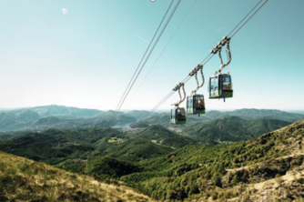Gäste geniessen einen vergünstigten Ausflug in der farbenprächtigen Schweizer Bergwelt.  Ab einem Kauf von CHF 100.– im Coop-Supermarkt, einer Coop-City-Lebensmittelabteilung (exkl. Sapori, To Go, Karma) oder beim Online-Einkauf über coopathome, gibt es bis 19.9.2020 einen Gutschein für eine 30 % Preisreduktion auf ausgewählte Bergbahnen. Dieser Rabatt wird einmalig auf Billette für Hin- und Rückfahrt oder auf die Tageskarte gewährt. Der Gutschein kann direkt bei einer der teilnehmenden 42 Bergbahnen eingelöst werden. Weitere Informationen unter: [MySwitzerland.com/herbst-coop](http://www.MySwitzerland.com/herbst-coop)

## Marketingaktivitäten- und Kanäle.

Die Dachkampagne «Ich brauch Schweiz.» wurde auf den Herbst adaptiert unter dem Motto: «Ich brauch Farben. Ich brauch Schweiz.» Dazu sind zahlreiche On- und Offline-Aktivitäten in der gesamten Schweiz geplant, darunter auch Social-Media-Kampagnen, ePanels und Medienpartnerschaften. Hier eine Liste der wichtigsten Angebots- und Informationskanäle:

Alles zur Herbst-Kampagne: [MySwitzerland.com/herbst](http://www.MySwitzerland.com/herbst)

Übersicht der 16 Herbstferienideen mit je einem Restaurant- und Hoteltipp: [MySwitzerland.com/herbsttipps](https://www.myswitzerland.com/de-ch/erlebnisse/sommer-herbst/herbstgeschichten/)

Herbstlaubtracker: MySwitzerland.com/laubtracker

Angebote für die Grand Tour of Switzerland: [switzerlandtravelcentre.com/de/gtos-ch](https://switzerlandtravelcentre.com/de/che/rundreisen/autoreisen/grand-tour-switzerland?utm_source=_&utm_medium=_&utm_campaign=gtos_herbst_2020)

Bed’n’Bureau: [MySwitzerland.com/bednbureau](https://www.myswitzerland.com/de-ch/unterkuenfte/hotels/bed-n-bureau/)

# Öffnungszeiten in den Destinationen.

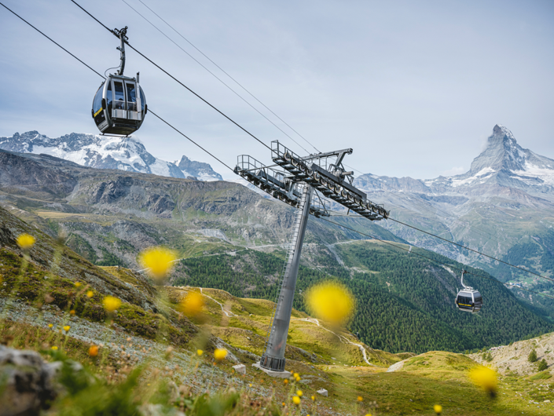

*Kombibahn Sunnega Blauherd, Zermatt.*

Die typischen Schweizer Bergdestinationen beenden ihre Herbstsaison jeweils Mitte bis Ende Oktober. Die genauen Öffnungszeiten können auf den Websites der jeweiligen Regionen entnommen werden:

* Wallis/Valais Promotion: [Val d’anniviers](https://www.valdanniviers.ch/de/offnungsdaten-fahrplane-186.html), [Bellwald](https://www.bellwald.ch/dienstleister/sportbahnen/offnungszeiten)
* St. Gallen – Bodensee: [Toggenburg](https://toggenburg.org/de/informieren/bergbahnen.html), [Pizol](https://pizol.com/aktuell/betriebszeiten), [Flumserberge](https://www.flumserberg.ch/Betriebszeiten_im_Sommer)
* Jura & Drei-Seenland: [La Coudre – Chaumont](https://www.j3l.ch/de/P43421/standseilbahn-la-coudre-chaumont)
* [Luzern – Vierwaldstättersee](https://www.dropbox.com/s/vmauixd5ttnfwhf/Saisonzeiten_Bergbahnen_Luzern-Vierwaldst%C3%A4ttersee_final.pdf?dl=0)
* [Graubünden Ferien](https://www.graubuenden.ch/sites/default/files/generic_files/oeffnungszeiten_bergbahnen_graubuenden_sommer_2020_inklusive_bike-transport.pdf)
* Tessin, [Monte Tamaro](https://www.montetamaro.ch/de/oeffnungszeiten-und-preise/gondelbahn/)
* [OTV](https://corner.stnet.ch/media-chde/wp-content/uploads/sites/3/2020/09/Oeffnungs-_Betriebszeiten_OTV.docx)
* [Made in Bern](https://www.madeinbern.com/de/erlebnisse/aktivitaeten/bergerlebnis/bergbahnen-betriebszeiten)
* [Fribourg Region](https://www.fribourgregion.ch/de/GP2403/offene-bergbahnen-im-herbst): [Moléson](https://www.la-gruyere.ch/de/P5995/bergbahnen-moleson?group=574), [La Berra](https://www.la-gruyere.ch/de/P6341/bergbahnen-la-berra?group=574), [Übersicht Öffnungszeiten Berghütten](https://www.fribourgregion.ch/de/GP2402/offene-berghuetten-und-bergrestaurants-im-herbst)
* [Liechtenstein](https://www.bergbahnen.li/Bahnbetrieb/%C3%96ffnungszeiten.aspx)

Eine Verlängerung der Herbstsaison hat die Destination Zermatt angekündigt. Die Walliser Destination wird die Saison um eine Woche bis mindestens 18. Oktober 2020 verlängern.

Und die Schweizerische Schifffahrtsgesellschaft Untersee und Rhein (URh) verlängert ihre Saison um vier Wochenenden im Herbst 2020 (17. und 18. Oktober, 24. und 25. Oktober, 30. Oktober und 1. November, 7. und 8. November).

In der Region Graubünden wird Davos Klosters kurzfristig über eine Verlängerung entscheiden. Dies hängt vom Wetter und allfälligen Schneefällen ab. In Engadin St. Moritz läuft der Bahnbetrieb während 365 Tage im Jahr und immer mehr Hotels haben im Herbst länger offen. So dieses Jahr auch das Suvretta House. Arosa und Lenzerheide haben dieses Jahr das Ziel, bereits im November mit dem Wintersportbetrieb zu starten. Die Luftseilbahn Rhäzüns Feldis ist ein Ganzjahresbetrieb und die Hotellerie in Vals hat in den letzten Jahren das Angebot im Herbst bereits ausgebaut und die Therme ist im Herbst durchgehend geöffnet.

In der Region Fribourg sind alle Bergbahnen bis und mit 1. November 2020 für die Gäste offen (zum Teil aber nur an bestimmten Wochentagen). Die Bergbahnen Moléson haben bis am 1. November täglich und danach an den Wochenenden mit gutem Wetter jeweils Samstag und Sonntag von 9-18 Uhr geöffnet. Und wegen der Wein- und Tapas-Abenden im Restaurant «Le Sommet» sind die Bergbahnen am Freitag und Samstag bis 23 Uhr geöffnet. Es gibt einige Buvetten, die extra bis Ende Oktober geöffnet haben, z.B. [Chez Boudji](https://www.la-gruyere.ch/de/P4557/buvette-chez-boudji). Hier eine Übersicht über die im Herbst geöffneten Berghütten: <https://www.fribourgregion.ch/de/GP2402/offene-berghuetten-und-bergrestaurants-im-herbst>

In der Region St. Gallen – Bodensee fährt die Gamplüt-Bahn in Wildhaus 365 Tage im Jahr.

In der Tourismusregion Bern haben die Männlichen-Bahnen diese Herbstsaison bis 25. Oktober geöffnet, statt bis 13. Oktober wie letztes Jahr. Die Niesenbahn und die Brienzer-Rothorn-Bahn bleiben diesen Herbst fünf Tage länger offen – bis und mit 15. November resp. bis und mit 25. Oktober 2020. Ganzjährigen Betrieb haben grundsätzlich die Jungfraubahn, die Firstbahn und die Schilthornbahn. Die Trümmelbachfälle und Grimselwelt werden, wenn das Wetter stimmt, die Saison um einige Tage verlängern.

# Auswahl von herbst-News.

*Der Alpabzug ist eines der bekanntesten und traditionellsten Bergfeste. Gefeiert wird die Rückkehr der Kuhherden und Hirten ins Flachland von deren Sommeraufenthalt auf der Alp.*

Da der Herbst traditionell die Zeit der Ernten, des Dankes und des Zusammenkommens ist, können viele Herbsttraditionen- und Events wegen der Pandemie nicht durchgeführt werden. Die folgende Liste zeigt aber einige ausgesuchte Herbst-News aus verschiedenen Regionen:

**Tessin**

**Morcote: Freier Eintritt in den Park Scherrer**

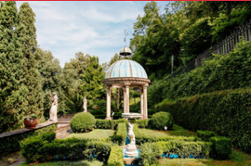Der Park Scherrer in Morcote am Luganersee fasziniert durch seine besondere Atmosphäre. Hermann Arthur Scherrer verwirklichte in diesem Garten seinen Traum, einen magischen Ort zur Erinnerung an seine Reisen zu schaffen. So findet sich im Garten Architektur, die von fernen Kulturen wie beispielsweise einem ägyptischen Tempel, griechischen Skulpturen und einem siamesischen Teehaus inspiriert ist. Die Gebäude sind von Palmen, Eukalyptus, Zitronen und vielen weiteren duftenden Pflanzen umgeben. Bis zum 31. Oktober 2020 ist der Eintritt in den Park Scherrer frei – eine touristische Fördermassnahme der Gemeinde Morcote.

<https://www.ticino.ch/de/commons/details/Park-Scherrer/4553.html>

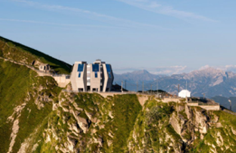**Monte Generoso: Jubiläumskonzert**

130 Jahre Monte Generoso-Bahn: Zum Jubiläum findet am 13. September 2020 ein spezielles Konzert im «Fiore di Pietra», zwischen Wasser und Himmel statt. Die Steinflöten werden extra für diesen Auftritt gemacht und verleihen dem Konzert eine spezielle Atmosphäre.

<https://www.montegeneroso.ch/de/events/themenabende-und-events/events-detail/id/19576/13-september-steinfloten-konzert>

**Wallis**

**Mont Fort: Höchstgelegene Zipline der Welt eröffnet**

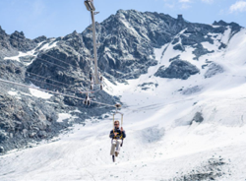Seit dem 10. August 2020 hat der Mont Fort eine neue Attraktion: 1’400 Meter lang, 383 Höhenmeter Unterschied, bis zu 130 Stundenkilometer schnell – da ist der Nervenkitzel garantiert. Die neue Zip-Line der Superlative startet auf 3’330 Meter über Meer und ist somit die höchstgelegene der Welt und die längste der Alpen. Die Abfahrt führt vom Mont-Fort über den Tortin-Gletscher bis nach Les Gentianes. Atemberaubende Aussichten inklusive.

<https://www.nendaz.ch/de/fppoi-zipline-47053.html>

**Zermatt: Saisonverlängerung um eine Woche**

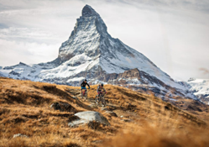Zermatt verlängert die Herbstsaison um eine Woche: Bahnen, Unterkünfte und Restaurants bleiben bis mindestens am 18. Oktober offen. Damit wird die Destination den Schulferien der meisten Schweizer Kantone gerecht.

<https://www.zermatt.ch/>

**Ostschweiz**

**Schaffhausen: Rhyality Immersive Art Hall beim Rheinfall**

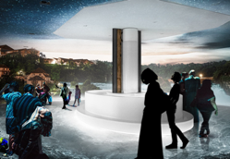Nur wenige Minuten vom Rheinfall entfernt hat am 31. Juli 2020 die erste «Immersive Art Hall» eröffnet. Sie befindet sich in einem Teil der historischen Hallen der Schweizerischen Industriegesellschaft. In einem 30-minütigen Film können Gäste alle Facetten des Rheinfalls mit visuell neuartigen Erlebnissen und Texten berühmter Rheinfallkünstler sowie emotionaler Musik mit den fünf Sinnen erleben.

[https://rhyality.ch/](https://eur03.safelinks.protection.outlook.com/?url=https%3A%2F%2Frhyality.ch%2F&data=02%7C01%7Ckarin.durrer%40heidiland.com%7C0a2c00c6903c45937dbf08d83f8b2efd%7Cb729c2334fbf4fe8a40f0dca9e3410d6%7C0%7C0%7C637329214315818149&sdata=pGOfE2OCc9G%2BsVAYnl6EUR1HXJn8eA6pxiu84ujvYKY%3D&reserved=0)

**Flumserberg: neue Alpkäserei**

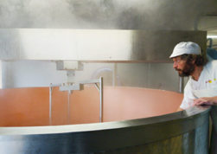Die neue Brauchtumskäserei auf dem Flumserberg unterstützt die verschiedenen kleinen Alpkäsereien dabei, zentral zu produzieren und die eigenen Alpprodukte zu vermarkten. Ausserdem bietet sie Einblicke in Produktions- und Verarbeitungsräume und den Käsekeller. Im Restaurant mit neu gestaltetem Kinderspielplatz können sich Gross und Klein stärken.

<https://www.xn--alpkserei-flumserberg-81b.ch/>

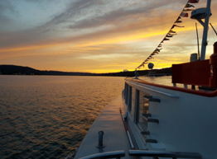**Saisonverlängerung Schifffahrt Untersee**

Die Schweizerische Schifffahrtsgesellschaft Untersee und Rhein (URh) verlängert ihre Saison: An vier Wochenenden im Herbst 2020 (17. und 18. Oktober, 24. und 25. Oktober, 30. Oktober und 1. November, 7. und 8. November) kann der westliche Bodensee per Schiff erkundet werden. Das Deutsche und Schweizer Ufer erwartet die Gäste mit einer Vielzahl von lebendigen Ortschaften, herbstlicher Natur und einladenden Gasthäusern.

<https://thurgau-bodensee.ch/de/stories/herbst-hopping.html>

**Glarnerland**

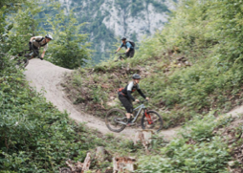**Klöntalersee: Neuer Flowtrail**

Seit Sommer 2020 gibt es einen neuen Flowtrail beim Klöntalersee. Die Strecke, die speziell auf die Bedürfnisse von Bikern ausgelegt ist, führt von der Schwammhöhe beim Klöntalersee bis fast in den Kantonshauptort Glarus. Ein neues Highlight für Biker im Glarnerland.

[www.glarnerland.ch/Touren/Flowtrail-Glarus](http://www.glarnerland.ch/Touren/Flowtrail-Glarus)

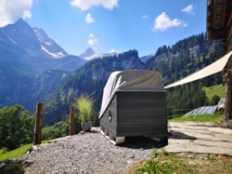**Braunwald: Alpenschlafkorb mit Glarner Sternenmeer**

Etwas oberhalb von Braunwald können die Gäste neu im Alpenschlafkorb unter dem Glarner Sternenmeer übernachten, umgeben von hohen Bergspitzen und Bergblumenwiesen. Im Korb befindet sich ein 1.30 m breites Bett, so dass das Angebot für 2 Personen buchbar ist. Der Alpenschlafkorb ist je nach Wetterbedingungen bis Oktober buchbar. Der Preis für zwei Personen beträgt zwischen CHF 149 und 179.

<https://www.adventurecamp-switzerland.ch>

**Luzern**

**Engelberg: Kursaal Engelberg ab 01. Oktober 2020 wieder geöffnet**

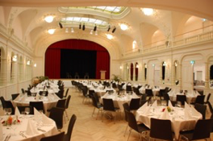Der Kursaal steht ab dem 01. Oktober 2020 wieder für grössere Anlässe, Kongresse, Tagungen und Seminare zur Verfügung. Im angegliederten Neubau finden weitere Räumlichkeiten Platz, wie ein Foyer, Gruppenräume und die entsprechende Infrastruktur für das Catering. Der 1902 im Jugendstil erbaute Kursaal erstrahlt dank einer aufwendigen Renovation heute praktisch in seinem ursprünglichen Erscheinungsbild. Der Kursaal wurde im Zuge der Bauarbeiten für das neue 5*-Grand-Hotel Titlis Palace renoviert.

[www.engelberg.ch/unser-angebot/ideen-fuer-ihren-event/eroeffnungsfeier-kursaal/](http://www.engelberg.ch/unser-angebot/ideen-fuer-ihren-event/eroeffnungsfeier-kursaal/)

**Jura und Drei-Seen-Land**

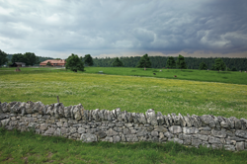**St. Imier: neues Wanderangebot der Biobauern im Jura**

Der 1- bis 3-tägige Wanderweg führt durch das Tal von St. Imier im Berner Jura. Das Tal beeindruckt durch seine Länge von 28 Kilometern und einer Breite von 2 bis 3 Kilometern. Unterwegs kann in die Welt der Biobauern eingetaucht und heimelige Bauernhöfe besucht werden.

<https://www.cbio.ch/fr/Nos-chemins/Chemin-de-Traverse.html>

**Biel: Vielfalt der Bielerseeweine**

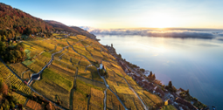

Die einzigartige Weinwanderung führt die Besucher durch die Rebberge am Bielersee, wo über 40 verschiedene Rebsorten – Klassiker wie auch Raritäten und Spezialitäten – wachsen. Während der Wanderung erhält man Einblick in die traditionellen Handwerke und lernt die Vielfalt der Bielerseeweine und ihre Winzer kennen.

<https://www.j3l.ch/de/P68587/vinitour>

**Aargau**

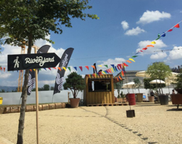**Zuchwil: RiverYard Grill and Chill**

Zwischen dem Industrie-Areal und dem Aareufer begrüsst die neue Pop-Up Beiz RiverYard seine Gäste. In der Aare baden, die Sonne geniessen oder einen Spaziergang machen und sich zwischendurch etwas Leckeres vom Grill gönnen.

www.solothurn-city.ch

**STS**

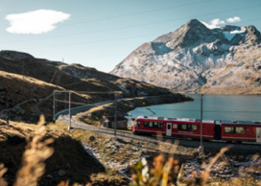**Schweizer Buchreise entlang der Grand Train Tour**

Orell Füssli besucht Autorinnen, Autoren und Schauplätze entlang der Grand Train Tour of Switzerland. Jede Woche erscheint ein neues Video über eine ausgewählte Region. So kann jeder eine virtuelle Buchreise durch die Schweiz miterleben und sich für eine tatsächliche Reise per Zug Ideen holen.

<https://www.orellfuessli.ch/shop/schweizer-buchreise/show/>